2016年全国职业院校技能大赛
竞赛项目方案申报书

赛项名称： 车加工技术
赛项组别： 中职组■ 高职组□
专业大类： 制造大类
方案设计专家组组长： 毛江峰
专家组组长手机： 13157597170

方案申报单位（盖章）：全国机械职业教育教学指导委员会
方案申报负责人： 吕冬明
联系手机： 13146600325
邮箱号码： chanyebu5050@126.com
通讯地址： 北京市西城区三里河路46号
邮政编码： 100823
申报日期： 2015年8月20日
2016年全国职业院校技能大赛
竞赛项目方案
一、赛项名称
（一）赛项名称：
车加工技术
（二）压题彩照
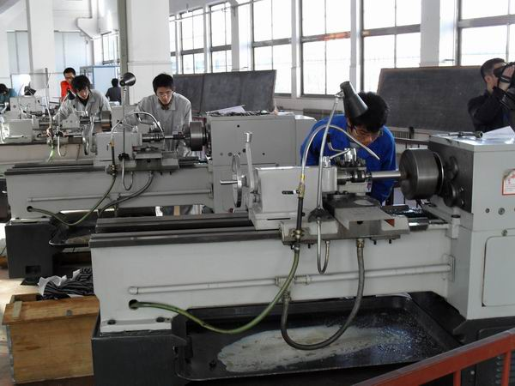
（三）赛项归属产业类型
加工制造类
（四）赛项归属专业大类
赛项归属专业大类如表1所示。
表1 赛项归属专业大类
专业大类代码 | 专业大类 | 专业代码 | 专业名称
05 | 加工制造类 | 051200 | 机械加工技术
二、赛项申报专家组
赛项申报专家组如表2所示。
表2 赛项申报专家名单
姓名 | 单位 | 专业 | 职务/职称 | 年龄 | 手机号码 | 邮箱
毛江峰 | 浙江工业职业技术学院 | 机械设计制造及自动化 | 学科带头人/  高工 | 35 | 13157597170 | 94407243@qq.com
白福民 | 陕西国防工业职业技术学院 | 机械制造与自动化 | 副处长/  高工 | 43 | 13772198217 | gfxvbfm@163.com
黄学平 | 长春市机械工业学校 | 机械制造 | 高级讲师 | 34 | 13944182567 | 91775147@qq.com
刘居强 | 天津市机电工艺学院 | 机械制造 | 教研组长 | 46 | 13752399808 | Liu-jvqiang@126.com
张培强 | 大连机床集团股份有限公司 | 机械制造 | 高级工程师 |  | 13500708998 | dmtgzpq@163.com
李胜均 | 重庆工商学校 | 机械设计及自动化 | 中职讲师  （车工技师） | 43 | 13594614095 | 104063175@qq.com
马志平 | 上海江南造船嘉江船舶机械制造厂 | 机械加工 | 副厂长技师 | 57 | 13311799027 | 13311799027@163.com
杨竟成 | 安徽工业经济职业技术学院 | 机械工程  工业设计 | 教研室主任 | 50 | 15855148376 | 657647819＠qq.com
杨 林 | 江西省电子信息技师学院 | 机械设计及其自动化 | 系主任 | 31 | 13576128642 | 81626978@qq.com
李国东 | 广东省华侨职业技术学校 | 车加工 | 机电部主任 | 45 | 15625000048 | 1003918597@qq.com
张亚龙 | 广州中望龙腾软件股份有限公司 | 机械设计与制造 | 技术部经理 | 31 | 18701542882 | Zhangyalong@zwcad.com
三、赛项目的
通过竞赛，展示参赛学生的车加工技能，检阅选手制作产品过程中的识图、绘图能力，以及运用专业知识、工艺文件的综合能力。考察选手的质量、效率、成本、安全和环保意识，促进学生相互学习与相互交流，提升中职学校机械加工技术专业教师的指导水平，促进机械加工技术专业建设水平不断提高。
四、赛项设计原则
以世界技能大赛为指导方向，依据车工国家职业标准，注重基本技能和专业化操作，注重操作过程和质量控制，注重安全生产以及职业道德和标准规范，体现现代技术，结合生产实际，考核职业综合能力，并对技能人才培养起到示范指导作用。
五、赛项方案的特色与创新点
1.赛项设计原则与世界技能大赛接轨，依据车工国家职业标准（三级），并增加企业的新技术、新知识、新工艺、新方法。
2.竞赛设计理念：从选手工作的岗位能力出发，以“首岗能胜任，转岗能适应，发展有后劲”的理念，确定几个核心能力作为竞赛任务。
3.竞赛内容从往届的“组合件加工”单一任务，增加至识图与绘图、加工工艺制定以及组合件加工三个任务，不仅要求选手会熟练的车加工操作能力，还应掌握识图与绘图的能力，绘图软件的应用能力以及零件加工工艺的编排能力，意味着选手从单一的操作技能型向应用型拓展。
4.竞赛结果评判（组合件加工）从纯手工检测转换成三坐标测量仪和手工测量相结合方式。
5.竞赛资源转化：以竞赛相关内容为载体，通过项目引领，任务驱动完成教学案例（包括教学文本、教学视频等），起到车加工技术课堂教学示范作用。
六、竞赛内容简介
车加工技术赛项分三个竞赛任务。具体内容如下：
（一）识图与绘图
选手根据任务书的要求，用赛场提供的制图软件绘画标准图纸，考核选手工程制图软件的应用能力，识图与绘图的能力。
（二）产品加工工艺制定
选手根据任务书要求，对所绘的零件图纸进行车削加工工艺分析，选择合理的工序卡片模板,并在合理的工序卡片中填写相应的工序内容，考核选手制定产品加工工艺的能力。
（三）组合件生产加工
选手根据任务书要求，按照一套纸质零件图纸（赛题），使用竞赛用车床，进行零件的车削加工，注重选手的安全文明生产，突出产品质量意识，强化选手实际操作能力。
Turning Technique Competition consists of three tasks:
1.Reading and Drawing
As required, Draw a standard drawing with specify CAD Software. (Assess contestants’ proficiency in CAD Software, Reading and Drawing.
2.Processing Technique Formulating
As required, analyze the part drawing for Turning Technique, choose the card template with proper process, and fill up the blank. Assess contestants’ proficiency in Processing Technique Formulating.
3.Modular Units Manufacturing
As required, Part–turning with Turning machine. Focus on Safe and Civilized Production, highlight contestants’ awareness of product quality, strengthen contestants’ practical skills.
七、竞赛方式
（一）竞赛以个人赛方式进行。
（二）竞赛队伍组成：由各省、市、自治区、计划单列市和新疆建设兵团为单位组队参赛，各地区限报2名参赛选手，同一学校限报1名选手，每名参赛选手可配有1名指导教师。凡组织有相应项目省级选拔赛的省份（含单列市、兵团），经全国大赛执行委员会审查备案，可增加1名参赛选手。
（三）组织机构：在全国职业院校技能大赛组委会与执委会的指导下，在赛区组委会与执委会的领导下，由全国机械职业教育教学指导委员会牵头成立2016年全国职业院校车加工技术技能大赛执委会，下设本赛项专家组、裁判组、仲裁组等工作机构。
（四）竞赛需采取多场次进行，由赛项执委会按照竞赛日程表组织各领队参加公开抽签，确定各队参赛场次。参赛队按照抽签确定的参赛时段分批次进入比赛场地参赛。同一个省市有两个以上参赛队参加比赛，通过抽签，安排在同一场次参赛。
（五）赛场的赛位统一编制赛位号，参赛队比赛前30分钟到赛项指定地点接受检录，进场前15分钟抽签决定赛位号，抽签结束后，随即按照抽取的赛位号进场，然后在对应的赛位上完成竞赛规定的工作任务。赛位号由参赛选手抽取，抽取赛位号的步骤：
1.抽签由赛场工作人员主持；
2.参赛选手随机抽取赛位号，并在赛位记录单上签名确认；
3.赛位号不对外公布，抽签结果由赛项办公室密封后统一保管，在评分结束后开封统计成绩。
（六）2016年不邀请国际团队参赛，欢迎国际团队到场观赛。
八、竞赛时间安排与流程
具体的竞赛日期，由全国职业院校技能大赛执委会及赛区执委会统一规定，竞赛期间的日程安排见表3所示。
表3 车加工技术竞赛时间安排
日期 | 时间 | 内容
第一天 | 7：15～7:30 | 第一批抽签工位号
第一天 | 7:30～8:00 | 第一批选手安全生产教育，入场，熟悉机床，检查下发物品
第一天 | 8:00 | 第一批选手实操竞赛开始
第一天 | 8:00～12:30 | 第一批选手实操竞赛
第一天 | 12:30～13:00 | 第一批选手上交试件并退场，第二批选手抽签工位号
第一天 | 13:00～13：30 | 第二批选手安全生产教育，入场，熟悉机床，检查下发物品
第一天 | 13:30 | 第二批选手实操竞赛开始
第一天 | 13:30～18:00 | 第二批选手实操竞赛
第一天 | 18:00～18:30 | 第二批选手上交试件并退场
第二天 | 8:00～8:45 | 核实选手，抽签机位
第二天 | 8:45～9:00 | 熟悉机位，运行制图软件
第二天 | 9:00 | 竞赛开始
第二天 | 9:00～10:30 | 识图与绘图、产品加工工艺制定竞赛
第二天 | 10:30～10:45 | 收取DWG、PDF图纸和工艺文件
第二天 | 18：30 | 比赛结束
九、竞赛试题
竞赛采用公开试题的方式进行，赛前一个月公布，赛前将对样题进行30%以内的修改，建立10套方案修改题库作为竞赛正式试题。比赛开始前由赛项执委会安排人员现场抽取当场次竞赛试题。
竞赛试题包含识图与绘图、产品加工工艺制定样题和组合件加工样题两部分，其中，识图与绘图、产品加工工艺制定样题的载体来源于某企业的实际生产件，通过适当修改作为竞赛题，突出选手对批量件加工工艺制定的能力；组合件加工题，以《车工国家职业标准》高级工（国家职业资格三级）为标准，包含车工高级工（国家职业标准三级）相关核心技能点。竞赛试题案例如下所示：
- 识图与绘图、产品加工工艺制定样题，如图1所示。
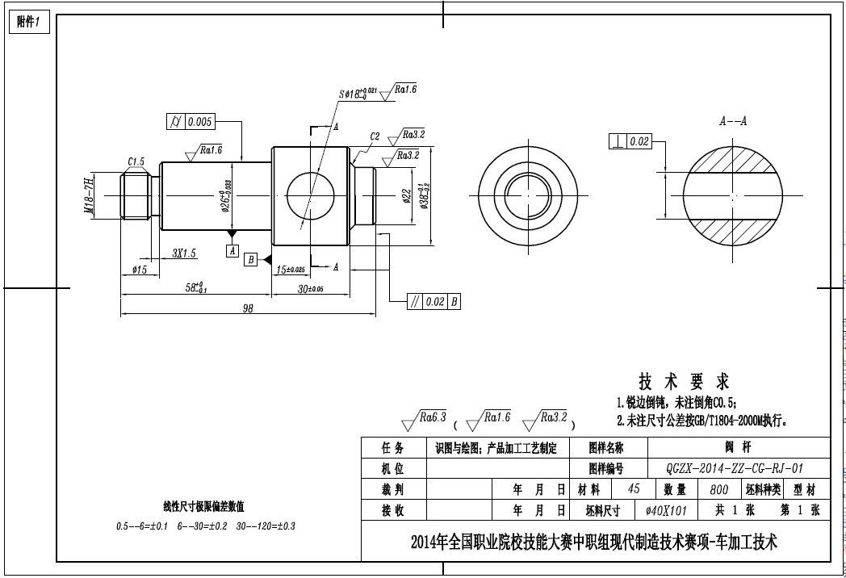
图1识图与绘图、产品加工工艺制定样题

（二）组合件加工样题，如图2--图6所示。
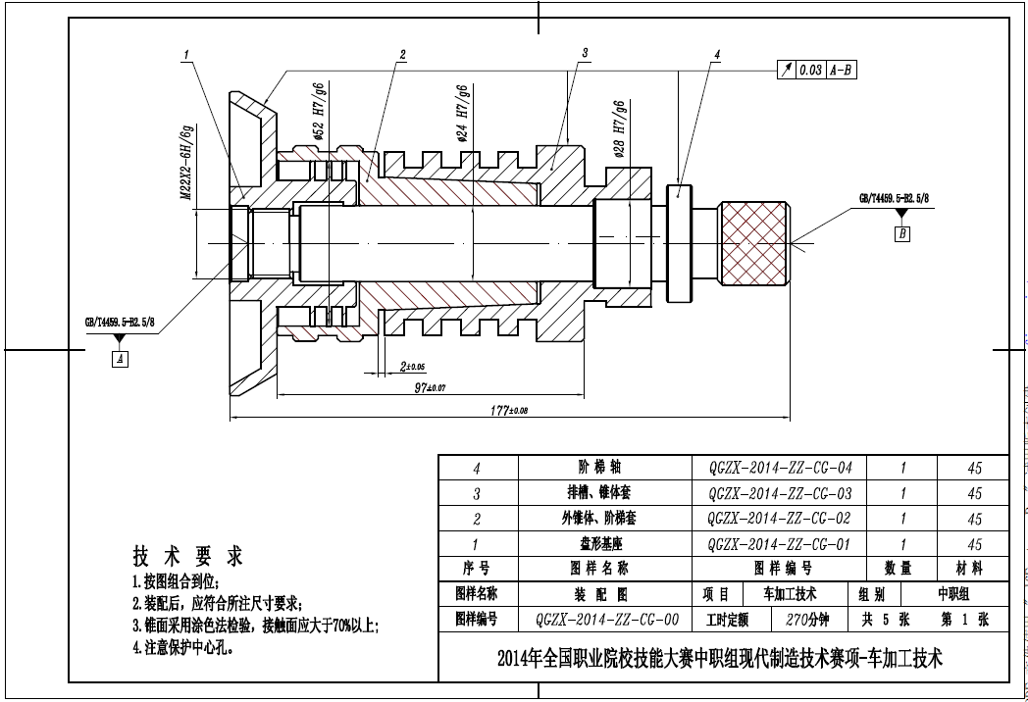
图2组合件加工样题-装配件
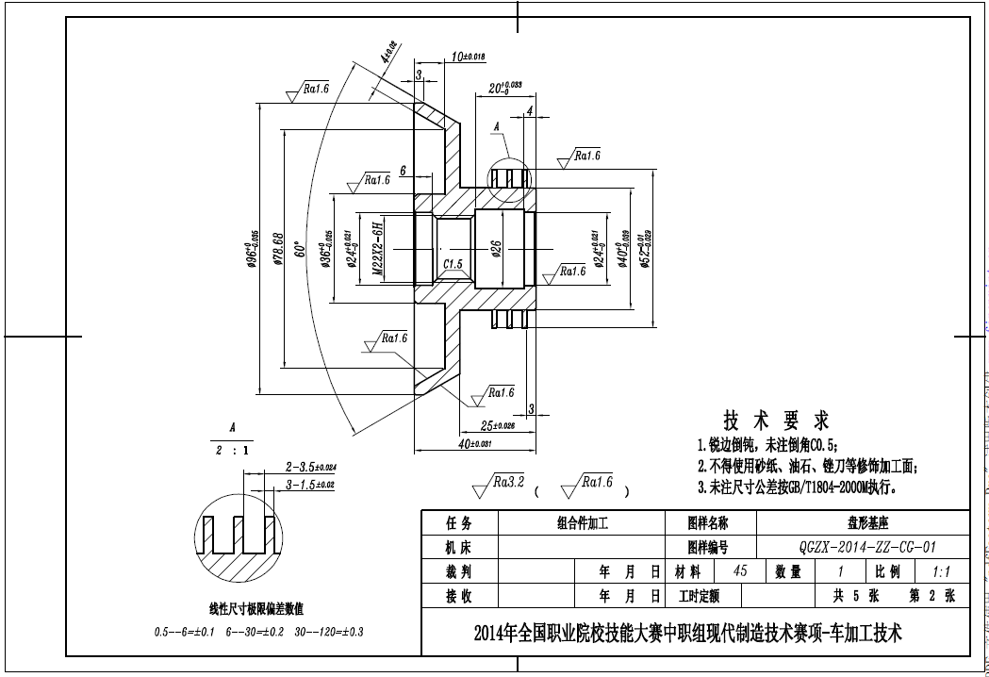
图3组合件加工样题-盘形基座
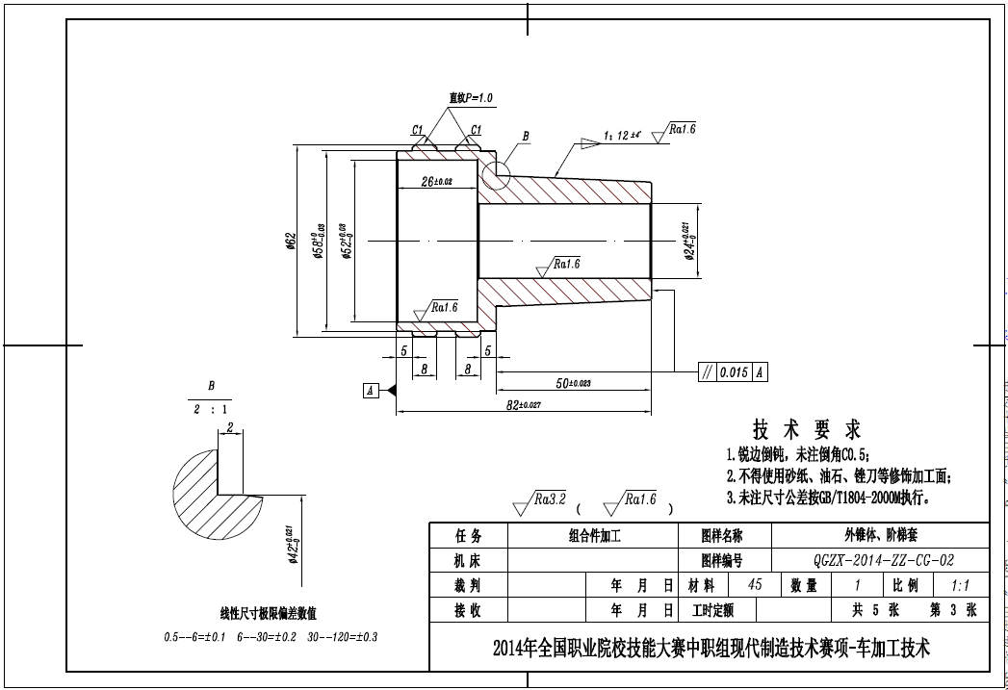
图4组合件加工样题-外锥体、阶梯套
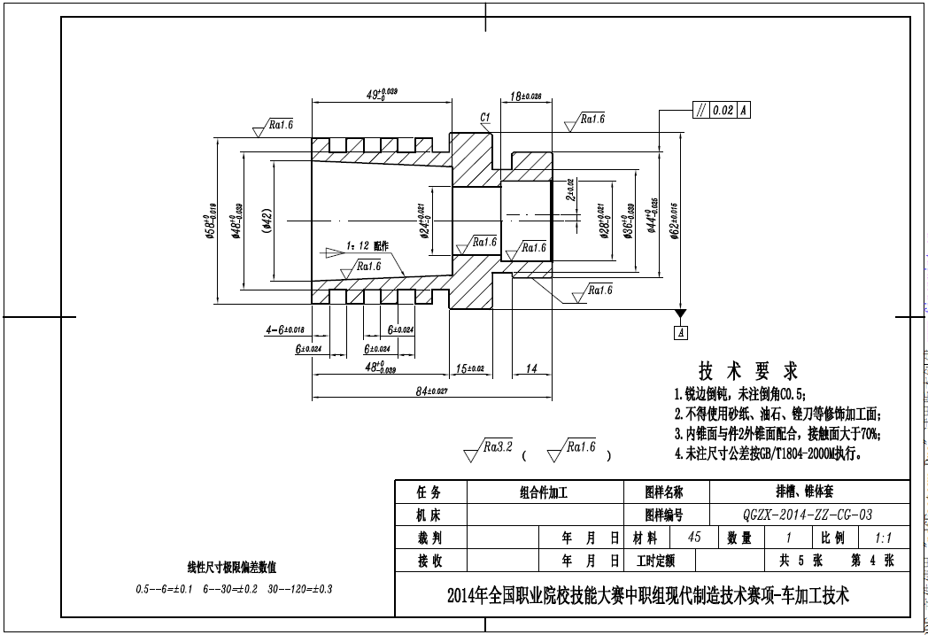
图5组合件加工样题-排槽、锥体套
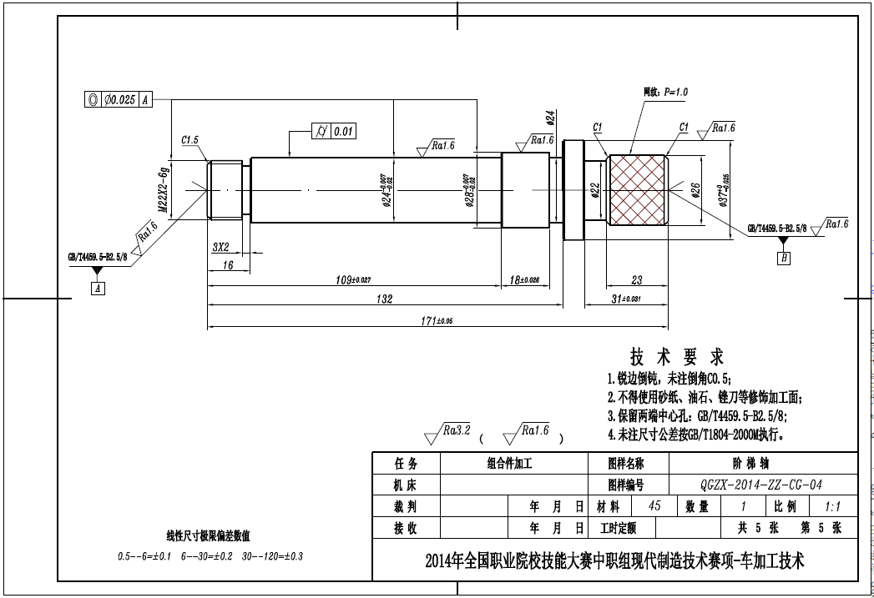
图6组合件加工样题-阶梯轴
十、评分标准制定原则、评分方法、评分细则
（一） 评分标准的制订原则
以世界技能大赛评判特点为指导方向，参照《2015年全国职业院校技能大赛成绩管理办法》的相关要求，按《车工国家职业标准》高级工(国家职业资格三级)的相关标准、规范要求进行评分，全面评价参赛选手的职业能力，本着“科学严谨、公正公平、标准规范”的原则制定评分标准。
（二）评分细则
车加工技术项目竞赛内容分为三个任务，按百分制计分原则，分别为识图与绘图，占总比分的15%；产品加工工艺制定，占总比分的15%；组合件生产加工，占总比分的70%；具体评分细则如表4所示。

表4 车加工技术赛项竞赛评分表
一级指标 | 比例 | 二级指标 | 配分
识图与绘图 | 15% | 1.图框、标题栏 | 2
识图与绘图 | 15% | 2.按照国家机械制图标准绘制零件图 | 6
识图与绘图 | 15% | 3.尺寸标注 | 4
识图与绘图 | 15% | 4.形位公差、表面粗糙度技术要求注写 | 2
识图与绘图 | 15% | 5.虚拟打印PDF图纸 | 1
加工工艺 | 15% | 1.工序过程实施可行性 | 5
加工工艺 | 15% | 2.工步安排合理性 | 4
加工工艺 | 15% | 3.刃量具的选择和切削量的合理选择 | 4
加工工艺 | 15% | 4.专业术语使用准确性。 | 1
加工工艺 | 15% | 5.虚拟打印工艺（PDF）。 | 1
产品加工 | 65% | 1.零件尺寸精度。 | 45
产品加工 | 65% | 2.零件表面质量。 | 10
产品加工 | 65% | 3. 零件的形状精度、位置精度 | 5
产品加工 | 65% | 4. 产品装配要求 | 5
职业素养 | 5% | 操作设备的规范性，工、量、刀具的摆放和正确使用 | 2
职业素养 | 5% | 现场的安全、文明生产及安全防护（含工作服、工作鞋、工作帽、护目镜的穿戴） | 3
总分 | 100
（三）评分方法
1.裁判评分原则
（1）参赛选手的成绩评定由赛项执委会和车加工技术项目裁判长负责。
（2）现场裁判组、加密裁判组和竞赛结果裁判组应在裁判长的分工下，明确职责，各司其职。
（3）裁判组在“公平、公正、公开、科学、规范”的原则下，按照制订的评分细则进行评分。
（4）比赛成绩由《选手现场记录表》、《识图绘制及加工工艺记录表》、《组合件检测评分表》所评定的成绩组成，成绩的评判依据评分标准给定。
（5）名次的排序根据成绩评定结果从高到低依次排定。
2.裁判评分流程及方法
（1）竞赛试题在总裁判长领导下，由加密裁判组负责送至指定赛场。
（2）由现场裁判清点、检查无误后，经参赛选手签字（二位及以上），当场启封竞赛试题。
（3）现场裁判进行现场执裁，对产品（组合件）加工模块的职业素养成绩进行现场评定。
（4）竞赛结束后，加密裁判组加密竞赛试题并存档，送至竞赛结果裁判组。
（5）竞赛结果裁判组进行阅卷，按评分标准评定成绩，并将评定成绩交于加密裁判组。
（6）加密裁判组进行解密工作，确定最终比赛成绩，经总裁判长审核、仲裁组长复核后签字确认。
（7）最终将比赛所有资料交大赛执委会汇总，所有裁判员未经执委会同意不得泄露比赛试题和比赛成绩，比赛结果由大赛执委会进行公布。
3.评分的具体措施
（1）识图与绘图评分措施
识图与绘图任务属于客观评分，本任务评分设两位评分裁判，每位裁判按评分细则负责72位选手的作品成绩评定，最终成绩取两位裁判的平均分，若对于某位选手评定的成绩出现±10%偏差的，需进行复核。
（2）产品车削加工工艺制定评分措施
产品车削加工工艺制定任务属于主观评分，本任务评分设五位评分裁判，每位裁判按评分细则负责全部选手的作品成绩评定，最终成绩为去掉最高分与最低分后另三位裁判的平均分。
（3）组合件加工评分措施
组合件加工任务属于客观评分，本任务竞赛零件所有尺寸采用三坐标测量仪与手工测量相结合的方法，表面粗糙度将采用粗糙度测量仪或比较样板检测。属于手工测量评分设六位评分裁判，两位一组，共分三组，评分时按流水线操作。
十一、奖项设置
竞赛设参赛选手个人奖，一等奖占比10%，二等奖占比20%，三等奖占比30%。
获得一等奖参赛选手的指导教师由组委会颁发优秀指导教师证书。
十二、技术规范
（一）职业素养
1.敬业爱岗，忠于职守，严于律已，刻苦钻研；
2.勤于学习，善于思考，勇于探索，敏于创新；
3.认真负责，吃苦耐劳，团结协作，精益求精；
4.遵守操作规程，安全、文明生产；
5.着装规范整洁，爱护设备，保持工作环境清洁有序。
（二）职业标准
1.《车工国家职业技能标准（2009年修订）》标准实施；
2.《机械制图员》国家职业标准；
3.《机械制图图样画法 视图》GB/T 4458.1-2002；
4.《机械制图 尺寸注法》GB/T 4458.4-2003；
5.《机械制图 尺寸公差与配合注法》GB/T 4458.5-2003。
十三、建议使用的比赛器材、技术平台和场地要求
（一）使用的比赛器材、技术平台
1.识图与绘图、产品加工工艺制定
（1）计算机软、硬件：
处理器：不低于i3或兼容处理器，主频2GHz以上；
内存：不低于2G；
硬盘：可用磁盘空间（用于安装）不低于5G；
操作系统：Windows 7操作系统。
（2）绘图软件：中望机械设计软件。
（3）其他软件：PDF阅读器 (Adobe Reader 9以上版) 、搜狗拼音输入法、五笔输入法。
2.产品（组合件）加工
（1）大连机床：CD6140A车床。
（2）工具台：1个/每台机床。
（3）砂轮机：10台。
（4）刀具：赛场提供刀具清单与样题一起公布。
（5）量具：赛场不提供量具。选手依据公开竞赛样题自备量具。（赛前一个月公布。）
（6）夹具： CD6140A车床统一提供手动四爪卡盘和相配套的硬爪，四爪卡盘的规格型号在补充文件中给出，选手可自带相应开口夹套及垫块。
（二）比赛场地及工作人员要求
1.识图与绘图、产品加工工艺制定
（1）在计算机机房内选手之间互不干扰，不能相互直视彼此的屏幕，具有80台数量的计算机。选手72人，8台备用计算机。
（2）计算机管理工作人员1名，厂家技术服务人员2名，安保人员1名。
2.组合件加工
（1）承办方根据报名人数及设备最终数量，提供面积足够的竞赛场地。赛场设在规范的厂房内，设立相对独立赛位，标明编号，设置安全区域，留出参观通道，确保选手不受外界影响参加比赛。赛场提供稳定的照明、水、电、冷气、气源和供电应急设备等。
（2）提供调试好的机床（CD6140A车床）42台，其中比赛用机床36台，备用6台。42台机床出具精度检验报告，能满足公开样题加工的精度。四爪卡盘应消除喇叭口等现象。
（3）工作人员：赛场设保安2名、CD6140A车床设备维修人员2名（机修、电修各1名），承办校车间负责人或管理员1名，医务人员1名。
十四、安全保障
（一）赛场安全
1.赛场所有人员（赛场管理与组织人员、裁判员、参赛员以及观摩人员）不得在竞赛现场内外吸烟，不听劝阻者给予通报批评或清退比赛现场，造成严重后果的将依法处理。
2.未经允许不得使用和移动竞赛场内的任何设施设备（包括消防器材等），工具使用后放回原处。
3.选手在竞赛中必须遵守赛场的各项规章制度和操作规程，安全、合理的使用各种设施设备和工具，出现严重违章操作加工设备的，裁判视情节轻重进行批评和终止比赛。
4.选手参加实际操作竞赛前，应由参赛校进行安全教育。竞赛中如发现问题应及时解决，无法解决的问题应及时向裁判员报告，裁判员视情况予以判定，并协调处理。
5.参赛选手不得触动非竞赛用仪器设备，对竞赛仪器设备造成损坏，由当事人单位承担赔偿责任（视情节而定），并通报批评；参赛选手若出现恶意破坏仪器设备等情节严重者将依法处理。
6．比赛前，与参赛队领队签订安全责任书，反复明确各安全事项。公布相关安全操作规范。
7.比赛期间所有进入赛区车辆、人员需凭证入内，并主动向工作人员出示。
8．在比赛开始前，选手要认真阅读场地内张贴的《入场须知》和应急疏散图。
9．各类人员须严格遵守赛场规则，严禁携带比赛严令禁止的物品入内。
10.严禁携带易燃易爆等危险品入内。
11.安保人员发现不安全隐患及时通报赛场负责人员。
12.如遇突发严重事件，在安保人员指挥下，迅速按紧急疏散路线撤离现场。
（二）机床操作安全
1.操作机床时应穿好工作服，安全鞋，衣冠端正，并戴好安全帽及防护镜；严禁戴手套、戒指、挂坠等物品操作机床，不得围布于身上。
2.严禁移动或损坏安装在机床上的警告牌；
3.操作者应根据机床使用性能，熟悉本机床的一般性能和结构，禁止超性能使用；
4.机床开始工作前要认真检查手柄位置是否正常；
5.使用的刀具应与机床允许的规格相符，严重破损的刀具要及时更换；
6.夹头扳手应随手取下，不要遗忘在卡盘上；
7.加工轴类零件时，中心孔要合适；
8.检查卡盘夹紧工件的状态；
9.铁屑必须要用铁钩子或毛刷来清理，严谨徒手抓取；
10.禁止用手或其它任何方式接触正在旋转的主轴、工件或其它运动部位；
11.加工过程中禁止测量工件、用棉纱擦拭工件及清扫机床；
12.车床运转中操作者不得离开岗位，机床发生异常立即停车；
13.选手必须在操作步骤完全清楚时进行操作，禁止在不知道规程的情况下进行尝试性操作，操作者如机床出现异常必须立即向裁判员报告；
14.加工过程中认真观察切削及冷却情况，确保机床、刀具的运行及工件的质量。防止铁屑、润滑油飞溅；
15.在加工过程中须暂停测量工件尺寸时，要待机床完全停止，主轴停转后方可进行测量，以免发生人身伤害事故；
16.工件完成后，清除铁屑，擦拭机床，使机床和环境保持清洁状态。
十五、企业合作意向
车加工技术赛项企业合作意向如表5所示。
表5车加工技术赛项企业合作意向表
组别 | 赛项名称 | 合作企业 | 联系方式 | 提供设备及服务
中职组 | 车加工技术 | 广州中望龙腾软件股份有限公司 | 010-88018244 | 中望机械设计软件
中职组 | 车加工技术 | 大连机床集团股份有限公司 | 13942858691 | CD6140A
中职组 | 车加工技术 | 杭州博洋科技有限公司 | 13588869111 | 1.高精度三坐标测量机BQM1086RH  2.便携式粗糙度仪 SJ210
十六、经费预算方案
车加工赛项经费预算方案如表6所示。

表6 车加工赛项经费预算方案表
单位：万元
序号 | 经费支出  科目 | 预算经费 | 备注
1 | 筹备费 | 10 | 该赛项为传统赛项，还需要征集支持企业。
2 | 裁判费、专家费（包括交通等） | 15 | 该赛项为传统赛项，还需要征集支持企业。
3 | 赛项比赛场地、承办劳务等 | 20 | 该赛项为传统赛项，还需要征集支持企业。
4 | 赛项服装 | 5 | 该赛项为传统赛项，还需要征集支持企业。
5 | 不可预见费 | 5 | 该赛项为传统赛项，还需要征集支持企业。
合计 |  | 55 | 该赛项为传统赛项，还需要征集支持企业。
十七、比赛组织与管理
（一）报名资格及参赛队伍要求
1.参赛队及参赛选手资格：参赛选手须为2016年度中等学校全日制在籍学生，性别不限,年龄不超过21周岁（当年），即参赛当年7月1日前不满22周岁。五年制高职学生报名参赛的，只接受一至三年级（含三年级）学生参加比赛。
2.凡在往届全国职业院校技能大赛中获一等奖的选手，不再参加同一项目同一组别的赛项。
3.组队要求：省、自治区、直辖市组队参赛，新疆生产建设兵团、计划单列市可以组队参赛。
4.参赛队名额确定：以省级及计划单列市政区划分，各地区参赛队数量不超过2支。
5.人员变更：参赛选手和指导教师报名获得确认后不得随意更换。如备赛过程中参赛选手和指导教师因故无法参赛，须由省级教育行政部门于相应赛项开赛10个工作日之前出具书面说明，经大赛执委会办公室核实后予以更换。
6.参赛队选手在报名获得确认后，原则上不再更换，如筹备过程中，选手因故不能参赛，所在省教育主管部门需出具书面说明并按相关参赛选手资格补充人员并接受审核；竞赛开始后，参赛队不得更换参赛选手，否则视为自动放弃竞赛。
7.各省教育行政部门负责本地区参赛学生的资格审查工作，并保存相关证明材料的复印件，以备查阅。
（二）熟悉场地
1.执委会安排开赛式结束后各参赛队统一有序的熟悉场地，熟悉场地时限定在观摩区活动，不允许进入比赛区。
2.熟悉场地时严禁与现场工作人员进行交流，不发表没有根据以及有损大赛整体形象的言论。
3.熟悉场地严格遵守大赛各种制度，严禁拥挤，喧哗，以免发生意外事故。
（三）赛项竞赛规则
1.识图与绘图、产品加工工艺制定竞赛规则
（1）竞赛流程：参赛选手提前到指定地点，核实后抽取机位号→依次序进入赛场，按机位号入座→清点赛场下发任务书及图纸、填写比赛及赛场文件→开始比赛→比赛结束15分钟前提醒选手→比赛结束前虚拟打印对应的PDF图纸和工艺并存档→比赛结束。
（2）识图、绘图部分比赛为所有选手同时竞赛，竞赛赛场提供安装“中望机械设计软件V2014”正版软件的计算机，并提供足够数量的备用计算机。所有计算机的USB接口、光驱等设备均已贴封条，参赛选手不得撕毁封条，如经发现，立即取消选手比赛资格。
（3）参赛选手凭参赛证、学生证、身份证按正式比赛开始时间提前60分钟准时到达赛场集合，进行抽取比赛机位号，现场裁判将对各参赛选手的身份进行核对，赛前15分钟选手进入比赛现场对软、硬件竞赛设备进行确认。比赛开始15分钟后不得入场。
（4）参赛选手不得带任何技术资料、工具书、笔记本电脑、通讯工具、摄像工具以及其他即插即用的硬件设备，否则取消选手比赛资格。
（5）参赛选手必须在裁判宣布比赛开始后才能进行比赛。竞赛结束前将DWG格式图纸、工艺图表通过虚拟打印输出PDF图纸，并存档。
（6）比赛过程中选手不得随意离开机位，不得与其它选手交流或擅自离开赛场。如遇问题时须举手向裁判员示意，询问后处理，否则按作弊行为处理。
（7）比赛过程中只允许裁判员、工作人员进入现场，选手必须严格遵守比赛规程，确保人身和设备安全，并接受现场裁判和工作人员的监督和警示。若因选手个人因素造成设备故障或损坏，无法继续比赛，裁判长有权决定终止比赛。若因非选手个人因素造成设备故障，由裁判长视具体情况做出裁决（暂停竞赛计时）。如果确定为设备故障问题，裁判长将酌情给与补时。
（8）比赛结束前15分钟，裁判长提醒比赛即将结束。比赛结束后，选手不得再进行任何操作，保存结果须经裁判员检验，选手不可擅自关闭计算机，并签字确认后方可离开赛场，任务书、试卷不得带出赛场。
（9）参赛选手若提前结束竞赛，应由选手向裁判员举手示意，竞赛终止时间，由裁判员记录，并且配合工作人员完成竞赛结果的确认工作。
（10）比赛结束后，当值裁判和工作人员检查选手使用的计算机，如有异常，向裁判组报告，裁判组裁定参赛选手成绩是否有效。
（11）裁判组对有效答卷及时评定成绩，做到客观、公平、公正，并及时公布竞赛成绩。
2.组合件加工竞赛规则
（1）竞赛流程：当日，各省、市、自治区、计划单列市和新疆建设兵团为单位领队抽取选手批次，第一批参赛选手由工作人员带至指定地点，抽取工位号→第一批选手安全教育→填写比赛及赛场文件→清点赛场下发物品→检查机床→开始比赛→比赛结束15分钟前提醒选手→比赛结束提交试件→第一批选手退场，第二批带至指定地点，抽取工位号→第二批选手安全教育→填写比赛及赛场文件→清点赛场下发物品→检查机床→开始比赛→比赛结束15分钟前提醒选手→比赛结束提交试件→第二批选手退场→整个比赛结束。
（2）赛前由各代表队领队按照“时间安排表”的时间准时到场抽取各参赛选手的比赛场次，比赛分两批次进行，同一个省（市）有两个队参加比赛，通过抽签，安排同一批次参赛。
（3）参赛选手凭参赛证、学生证、身份证在正式比赛开始前45分钟准时到达赛场抽取比赛工位号，现场裁判将对各参赛选手的身份进行核对，赛前30分钟选手进入比赛现场对比赛设备、比赛用毛坯、工量具等物品进行检查和测试，如有问题及时向裁判人员报告。比赛开始15分钟后不得入场。
（4）参赛选手不得带任何技术资料、工具书、笔记本电脑、通讯工具、摄像工具等，否则取消选手比赛资格。
（5）参赛选手必须在裁判宣布比赛开始后才能进行比赛。
（6）比赛过程中选手不得随意离开机位，不得与其它选手交流或擅自离开赛场。如遇问题时须举手向裁判员示意，询问后处理，否则按作弊行为处理。
（7）比赛过程中只允许裁判员、工作人员进入现场。组委会根据需要，赛场开放可观摩，观摩采用现场（网络）监控，室外大屏显示，随机直播竞赛现场。
（8）比赛过程中，选手必须严格遵守安全操作规程，确保人身和设备安全，并接受现场裁判和技术人员的监督和警示。若因选手个人因素造成设备故障或损坏，无法继续比赛，裁判长有权决定终止比赛。若因非选手个人因素造成设备故障，由裁判长视具体情况做出裁决，暂停竞赛计时，如果确定为设备故障问题，修复后或换至备用机床参加竞赛，裁判长将酌情给予补时。
（9）比赛结束前15分钟，裁判长提醒比赛即将结束。比赛结束后，选手不得再进行任何操作，选手应等待裁判收取成果性材料，做好比赛设备的整理工作，包括设备移动部件的复位，归还工具，整理个人物品。
（10）参赛选手若提前结束竞赛，应由选手向裁判员举手示意，竞赛终止时间，由裁判员记录，配合工作人员完成竞赛结果的确认工作，并到指定区域等待比赛结束，方可退场。
（11）裁判组对有效竞赛结果及时评定成绩，做到客观、公平、公正，并及时公布竞赛成绩。
（12）任何选手在比赛期间未经赛项组委会的批准不得接受其它单位和个人进行的与比赛内容相关的采访。
（13）任何选手不得将比赛的相关信息私自公布。
（14）参赛选手、领队和指导教师违反竞赛规则，取消比赛资格并进行通报。
（15）其它未涉事项或突发事件，由大赛组委会负责解释或决定。
（四）成绩评定及公布
1.组织分工
在赛项执委会的领导下成立由裁判组、监督组和仲裁组组成的成绩管理组织机构。具体要求与分工如下：
（1）裁判组实行“裁判长负责制”，设裁判长1名，全面负责赛项的裁判管理工作并处理比赛中出现的争议问题，副裁判长2名，负责协助裁判长工作，以及足够数量的裁判员。
（2）裁判员根据比赛需要分为检录裁判、加密裁判、现场裁判和评分裁判。
检录裁判：负责对参赛队伍（选手）进行点名登记、身份核对等工作；
加密裁判：负责组织参赛队伍（选手）抽签，对参赛队信息、抽签代码等进行加密；
现场裁判：按规定做好赛场记录，维护赛场纪律，评定参赛队的现场得分；
评分裁判：负责对参赛队伍（选手）的比赛作品、比赛表现按赛项评分标准进行评定。
（3）监督组对裁判组的工作进行全程监督，并对竞赛成绩抽检复核。
（4）仲裁组负责接受由参赛队领队提出的对裁判结果的申诉，组织复议并及时反馈复议结果。
2.成绩管理程序
按照2016年全国职业院校技能大赛执委会的明确要求，参赛队伍的成绩评定与管理按照严密的程序进行，见成绩管理流程图7所示。

检录、抽签
确定上场次序
或赛位
参赛队、赛位
加密
赛位信息
加密
参赛队使用
现场裁判
评分成绩
竞赛作品
竞赛作品
加密
竞赛结果
评分成绩
成绩汇总
加密信息解密
成绩公布

图7 成绩管理流程图
3.成绩评定
（1）现场评分
现场裁判依据现场打分表，对参赛队的操作规范、现场表现等进行评分。评分结果由参赛选手、裁判员、裁判长签字确认。
（2）结果评分
对参赛选手提交的竞赛成果，依据赛项评价标准进行评价与评分。
（3）抽检复核
为保障成绩统计的准确性，监督组对赛项总成绩排名前30%的所有参赛队伍的成绩进行复核；对其余成绩进行抽检复核，抽检覆盖率不得低于20%。监督组将复检中发现的错误通过书面方式及时告知裁判长，由裁判长更正成绩并签字确认。错误率超过5%的，则认定为非小概率事件，裁判组需对所有成绩进行复核。
4.成绩公布
闭赛式前，比赛成绩经工作人员统计、汇总、排序后交由执委会、裁判组共同检查，确认裁判工作无误后集体解密，解密后立即在闭赛式上公布。
十八、教学资源转化建设方案
在大赛执委会的领导与监督下，赛后30日内向大赛执委会办公室提交资源转化方案，半年内完成资源转化工作。
（一）竞赛过程中获得的主要资源
1.竞赛样题、试题库；
2.竞赛技能考核评分案例；
3.考核环境描述；
4.竞赛过程音视频记录；
5.评委、裁判、专家点评；
6.优秀选手、指导教师访谈。
（二）资源转化基本方案与呈现形式
资源转化成果按照行业标准、契合课程标准、突出技能特色、展现竞赛优势，形成满足职业教育教学需求、体现先进教学模式、反映职业教育先进水平的共享性职业教育教学资源。资源转化成果包含基本资源和拓展资源，充分体现本赛项技能考核特点：
1.基本资源：
基本资源按照技能概要、训练单元、训练资源三大模块设置：
（1）技能概要包括技能介绍、训练大纲、技能要点、评价指标等。
（2）训练单元按任务模块或技能模块组织设置，可包括演示文稿、操作流程演示视频/动画等。
（3）训练资源可包括教学方案、训练指导、作业/任务、实验/实训/实习资源等。训练资源模块可单独列出，也可融入各训练单元。
2.拓展资源：
拓展资源以反映技能特色为主，应用于各教学与训练环节，支持技能教学和学习过程，较为成熟的多样性辅助资源。例如：点评视频、访谈视频、试题库、案例库、素材资源库等。
（三）资源的技术标准。
资源转化成果以文本文档、演示文稿、视频文件、Flash文件、图形/图像素材和网页型资源等：
1.文本文档：
采用DOC或DOCX格式。文件制作所使用的软件版本不低于Microsoft Office 2003。
2.演示文稿：
采用PPT或PPTX格式。文件制作所使用的软件版本不低于Microsoft Office 2003。尽可能少用宏，播放时不要出现宏脚本提示。
3.视频文件：
采用MP4格式。录像环境光线充足、安静，衣着得体，语音清晰。
（1）视频压缩采用H.264(MPEG-4 Part10：profile=main, level=3.0)编码方式，码流率256 Kbps以上，帧率不低于25 fps，分辨率不低于720×576（4:3）或1024×576（16:9）。
（2）声音和画面要求同步，无交流声或其他杂音等缺陷，无明显失真、放音过冲、过弱。伴音清晰、饱满、圆润，无失真、噪声杂音干扰、音量忽大忽小现象。解说声与现场声、背景音乐无明显比例失调。音频信噪比不低于48 dB。
（3）字幕要使用符合国家标准的规范字，不出现繁体字、异体字(国家规定的除外)、错别字；字幕的字体、大小、色彩搭配、摆放位置、停留时间、出入屏方式力求与其他要素（画面、解说词、音乐）配合适当，不能破坏原有画面。
（4）Flash文件：文件制作所使用的软件版本不低于Flash 6.0。
（5）图形/图像素材：采用常见存储格式，如GIF、PNG、JPG等。彩色图像颜色数不低于真彩（24位色），灰度图像的灰度级不低于256级，屏幕分辨率不低于1024×768时，扫描图像的扫描分辨率不低于72 dpi。
（6）网页型资源：采用HTML5编码。兼容Microsoft IE、Google Chrome、Mozilla Firefox浏览器。避免出现大量的垃圾代码，使用网页编辑工具编辑网页，不可直接将Microsoft Word、WPS等文件内容粘贴到网页文件中。
（四）资源的提交方式与版权:制作完成的资源上传大赛指定的互联网发布平台。各赛项执委会组织的公开技能比赛，其赛项资源转化成果的版权由技能大赛执委会和赛项执委会共享。
（五）资源的使用与管理。资源转化成果的使用与管理由大赛执委会统一使用与管理，会同赛项承办单位、赛项有关专家、机械工业出版社、高等教育出版社等出版单位，编辑出版有关赛项试题库、岗位典型操作流程等精品资源。
十九、筹备工作进度时间表
车加工技术赛项筹备工作进度，如表7所示。
表7 车加工技术赛项筹备工作进度表
序号 | 时间 | 筹备内容 | 参与人员
1 | 2015.8～2015.9 | 赛项申报 | 赛项负责人、赛项专家组长
2 | 2015.10 | 专家组会议 | 全体赛项专家组成员
3 | 2015.11～2016.03 | 启动命题工作 | 全体赛项专家组成员
4 | 2016.3 | 协调会 | 大赛组委会赛项负责人、赛项专家组长、承办方、企业赞助方
5 | 2016.4 | 赛项说明会 | 赛项专家组长、承办方、企业赞助方、全体参赛队代表
6 | 2016.4～5 | 裁判员培训 | 赛项裁判长、专家组长、全体裁判员
7 | 2016.5月中旬 | 竞赛 | 全体竞赛相关人员
8 | 2016.7 | 赛项点评 | 赛项专家组长、参赛代表
9 | 2016.8～2016.12 | 赛项资源转化 | 全体赛项专家组成员
备注：所列筹备时间为大致时间，具体根据2016年赛项总的安排时间而定。
二十、裁判人员建议
车加工技术赛项，所需裁判共18人，其中设裁判长1人，裁判长统筹赛项的组织和评分以及成绩汇总等工作，副裁判长2人，分别为现场裁判长1人和评分裁判长1人，具体见表8所示。
表8 车加工技术赛项裁判组的组成及分工
序号 | 裁判  类别 | 专业技术方向 | 知识能力  要求 | 专业技术  职称 | 职责 | 人数
1 | 赛项裁判长 | 机械制造 | 车削加工 | 高工/  高级技师 | 统筹赛项的组织和评分及成绩汇总 | 1
2 | 加密裁判 | 机械制造 | 车削加工 | 高工/  高级技师 | 竞赛作品加密和解密 | 2
3 | 现场裁判 | 机械制造 | 车削加工 | 技师/  高级技师 | 负责赛场竞赛秩序、纪律、赛场情况等 | 9
4 | 评分裁判 | 机械制造 | 车削加工 | 高级技师/  考评员 | 竞赛成绩的评判 | 6
5 | 裁判总人数 |  |  |  |  | 18
二十一、其他
无。

